Министерство образования и науки Российской Федерации
Санкт-Петербургский Политехнический Университет Петра Великого
—
Институт компьютерных наук и кибербезопасности

ЛАБОРАТОРНАЯ РАБОТА № 1
«Системный таймер»

По дисциплине «Операционные системы»

Выполнил
студент гр. 5151001/40001 Мухортов А.Д.

Асс.Преподавателя Гавва Г.Д.

Санкт-Петербург
2025

- ЦЕЛЬ РАБОТЫ
Цель работы – изучение системы управления процессами, а также механизма работы системного таймера в ОС Pintos, анализ его недостатков и модификация его алгоритма.
- ХОД РАБОТЫ
2.1 Составить таблицу функций системного таймера
Название функции: | Описание:
timer_init | Настраивает таймер на прерывание TIMER_FREQ раз в секунду и регистрирует соответствующее прерывание.
timer_calibrate | Калибрует loops_per_tick, используемый для реализации кратких задержек.
timer_ticks | Возвращает количество тиков таймера с момента загрузки ОС.
timer_elapsed | Возвращает число тиков таймера, прошедших с THEN.
timer_sleep | Спит заданное количество тиков таймера. Прерывания должны быть включены.
timer_msleep | Спит заданное количество миллисекунд. Прерывания должны быть включены. (Основывается на функции timer_sleep)
timer_usleep | Спит заданное количество микросекунд. Прерывания должны быть включены. (Основывается на функции timer_sleep)
timer_nsleep | Спит заданное количество наносекунд. Прерывания должны быть включены. (Основывается на функции timer_sleep)
timer_mdelay | Ожидание заданное количество миллисекунд. Прерывания должны быть выключены. (Основывается на функции busy_wait)
timer_udelay | Ожидание заданное количество микросекунд. Прерывания должны быть выключены. (Основывается на функции busy_wait)
timer_ndelay | Ожидание заданное количество наносекунд. Прерывания должны быть выключены. (Основывается на функции busy_wait)
timer_print_stats | Печать функции timer_ticks
timer_interrupt | Обработчик прерывания таймера. Инкрементирует количество тиков, вызывает функцию подсчёта статистики потоков и вызова планировщика thread_ticks().
too_many_loops | Определяет, займёт ли выполнение loops итераций цикла времени больше, чем один тик. Если да – возвращает истину, в противном случае – ложь.
busy_wait | Реализует активное ожидание путём выполнения цикла while (loops-- > 0
real_time_sleep | Приостанавливает выполнение потока на num/denom секунд. Если число num/denom соответствует менее одному тику, вместо приостановки выполняется задержка
real_time_delay | Задерживает выполнение потока на num/denom секунд, используя активное ожидание
Таблица 1 - Функции работы с системным таймером в devices/timer.c
2.2 Блок-схемы алгоритма работы системного таймера до и после модификации
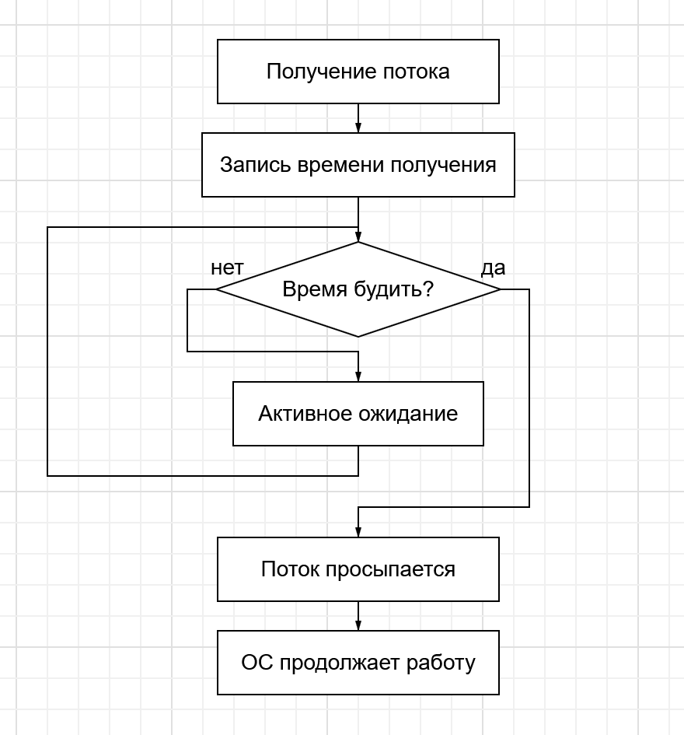
Рисунок 1 - Блок схема алгоритма системного таймера до модификации
Из схемы видно, что стандартный алгоритм неэффективен и использует активное ожидание, что фактически останавливает работу всей ОС.

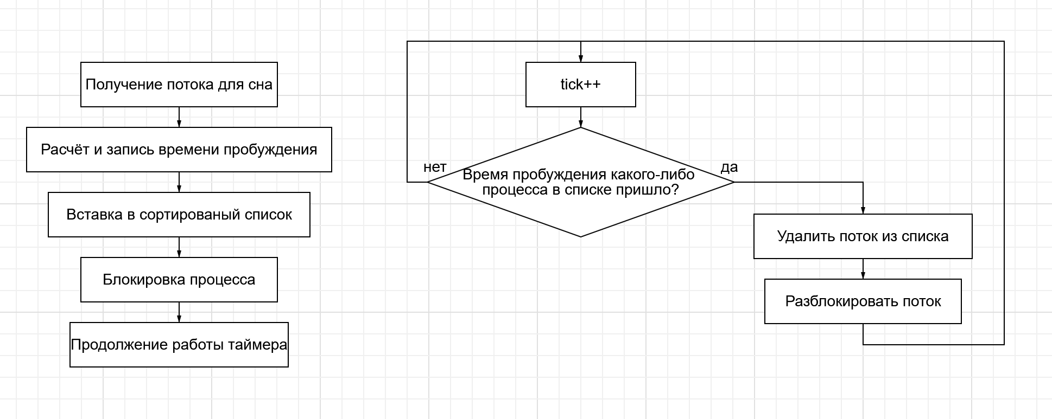
Рисунок 2 - Блок схема разработанного алгоритма системного таймера
Функция | Что делает / Что изменено | Какие аргументы принимает
add_to_queue | Вставляет поток в sleepingQueue (очередь спящих) так, чтобы очередь оставалась отсортированной по возрастанию wakeupTicks. | struct thread *t - поток, который нужно поставить в очередь сна
wake_up_threads | Проверяет голову sleepingQueue и разблокирует (thread_unblock) все потоки, у которых wakeupTicks <= ticks, удаляя их из очереди. | Нет аргументов
Изменённые функции
timer_init | Дополнительно обнуляет очередь сна (sleepingQueue = NULL). | Нет аргументов
timer_sleep | Переводит текущий поток в сон на ticks_sleep тиков: вычисляет wakeupTicks, добавляет поток в sleepingQueue (с отключением прерываний) и делает thread_block() до пробуждения в прерывании таймера. | int64_t ticks_sleep - сколько тиков спать
timer_interrupt | На каждом тике увеличивает ticks, затем вызывает wake_up_threads() для пробуждения потоков и после этого выполняет thread_tick(). | struct intr_frame *args UNUSED - кадр прерывания (не используется)
Таблица 2 – Изменённые и написанные в ходе работы функции

- РЕЗУЛЬТАТЫ ТЕСТОВ
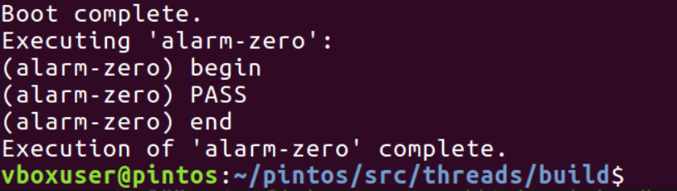
Рисунок 3 - Результат теста alarm-zero
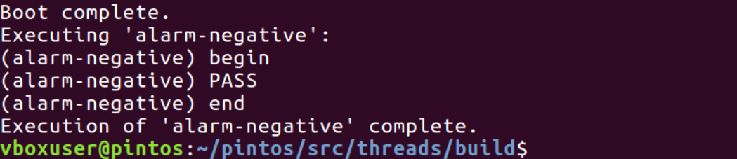
Рисунок 4 - Результат теста alarm-negative
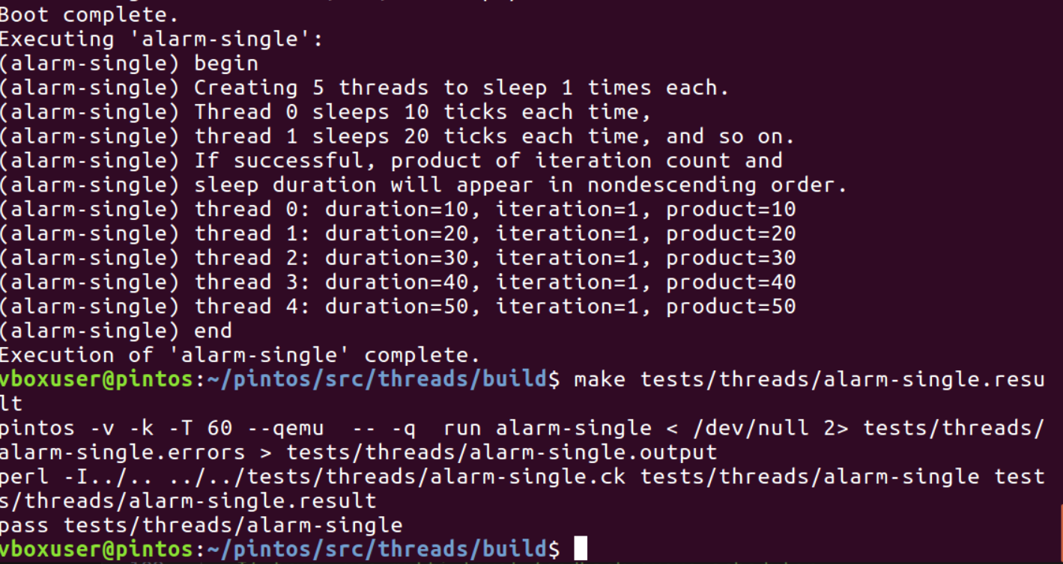
Рисунок 5 - Результат теста alarm-single
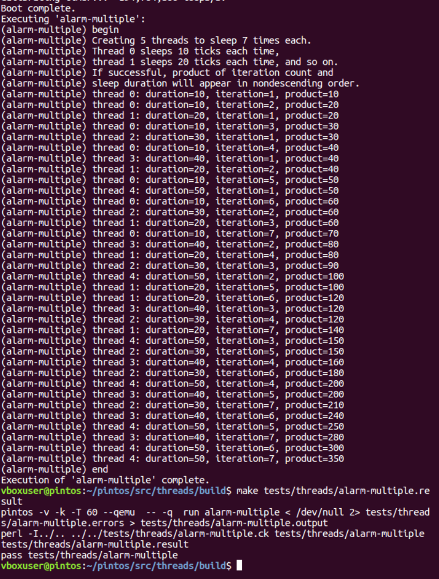
Рисунок 6 - Результат теста alarm-multiple

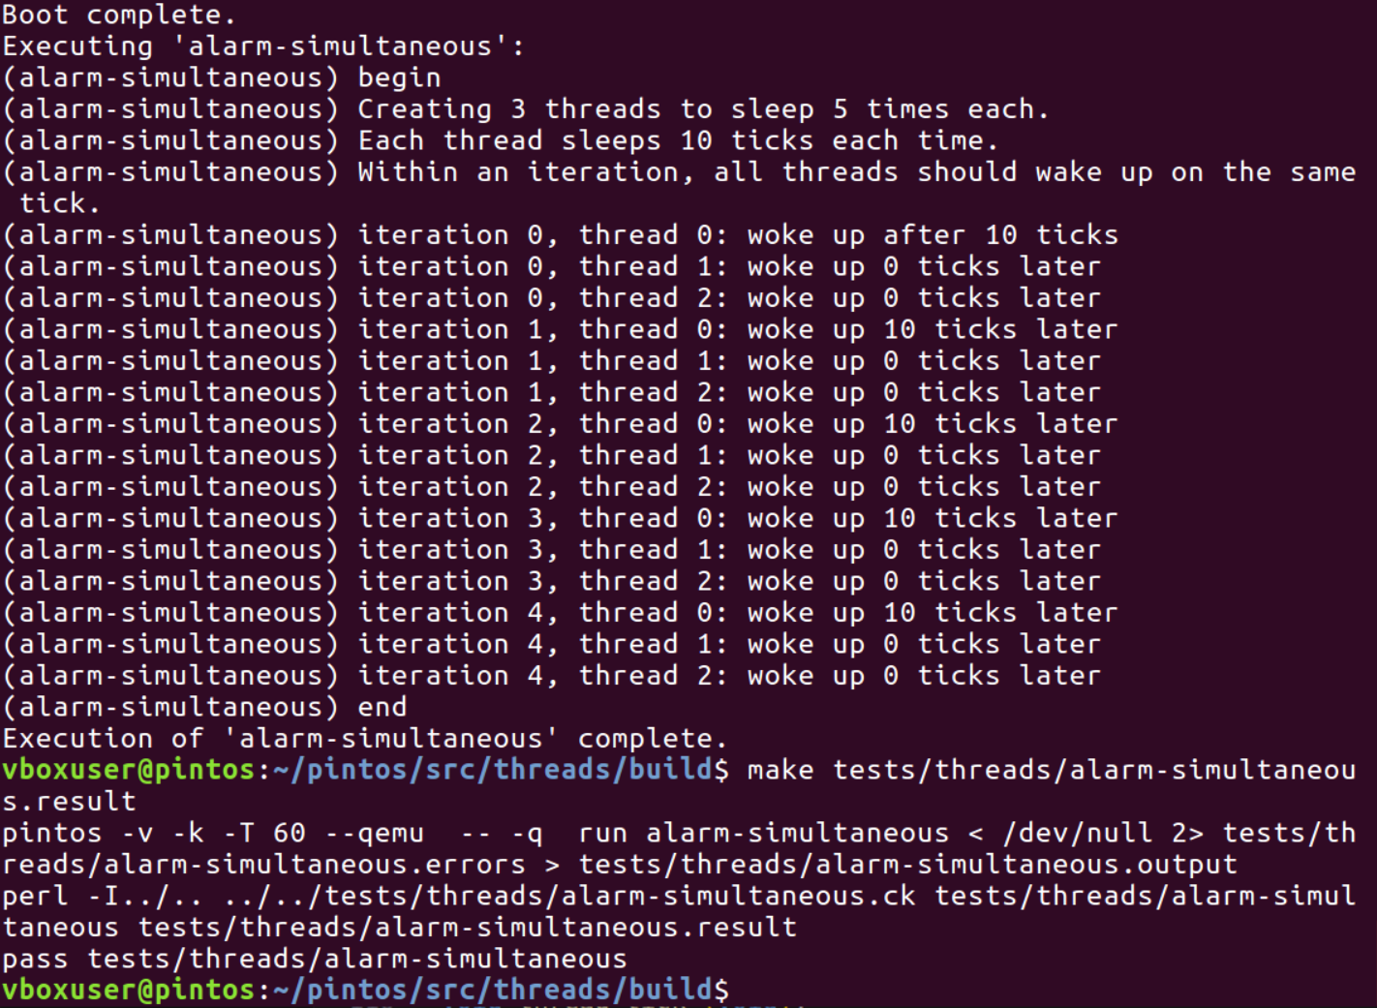
Рисунок 7 - Результат теста alarm-simultaneous

- ДОПОЛНИТЕЛЬНЫЕ ЗАДАНИЯ
В ходе выполнения лабораторной работы были реализованы два индивидуальных задания:

1. max-threads
Был реализован тест с именем "max-threads" в файле tests/threads/max-threads.c, измеряющий максимальное количество потоков, которое может быть в системе. Тест последовательно создаёт новые потоки до тех пор, пока выделение структуры struct thread становится невозможным, а tid таких процессов не становится TID_ERROR
По результатам выполнения теста максимальное число потоков составило 364, что ограничено объёмом доступной памяти ядра под структуры потоков.
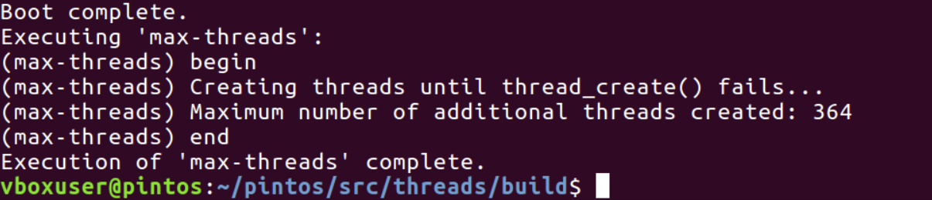
Рисунок 8 - Результаты выполнения теста max-threads

2. thread_terminate
Была реализована функция thread_terminate(tid_t tid) в threads/thread.c, которая завершает поток по его tid: находит его в all_list, помечает на завершение и обеспечивает остановку при первой безопасной возможности (тик таймера/планирование). Для корректной работы с механизмом timer_sleep поток дополнительно удаляется из очереди сна таймера, чтобы исключить обращения к нему после освобождения памяти (например, через thread_unblock()).
Был реализован тест threads-term в tests/threads/threads-term.c: создаются 5 потоков thread_1..thread_5, каждый раз в секунду печатает своё имя. Главный поток ждёт 4 секунды, завершает потоки 1 и 3 через thread_terminate(), ждёт ещё 4 секунды и заканчивает тест. Одно дополнительное сообщение от потоков 1 и 3 после вызова thread_terminate() возможно, потому что завершение происходит не мгновенно, а в безопасной точке ядра, и поток может успеть выполнить msg() до фактического thread_exit().
Функция | Что делает / Что изменено | Какие аргументы принимает
thread_terminate | Принудительно завершает поток по tid: помечает поток на завершение и гарантирует, что он будет удалён из планирования при первой безопасной возможности. | tid_t tid - идентификатор завершаемого потока
timer_cancel_sleep | Удаляет поток из очереди sleepingQueue, чтобы таймер не пытался разбудить уже завершённый поток. Вызывается при terminate. | struct thread *t - поток, который нужно удалить из очереди сна
Изменённые функции
timer_ticks | Добавлена проверка не помечен ли поток terminate, если помечен вызывает thread_exit | Нет аргументов

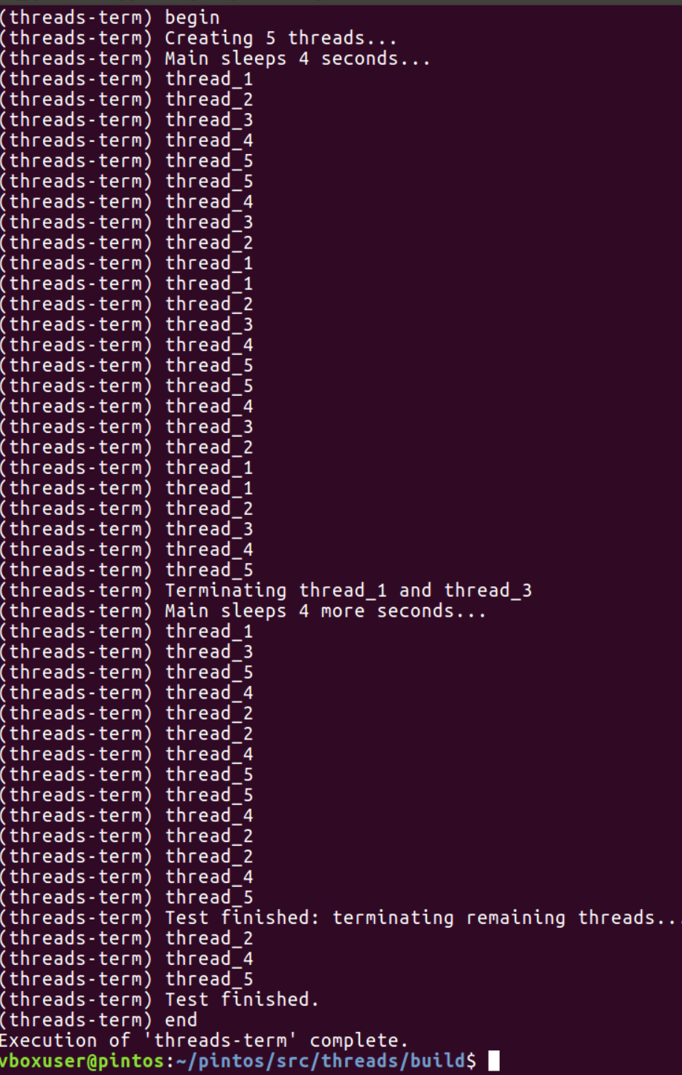
Рисунок 9 - Результаты выполнения теста threads-term

- ВЫВОДЫ
В ходе выполнения данной работы мною была изучена часть исходных кодов операционной системы Pintos а так же реализован алгоритм системного таймера не содержащий «активного ожидания», что существенно оптимизирует работу системы, так как таймер не мешает другим потокам.

